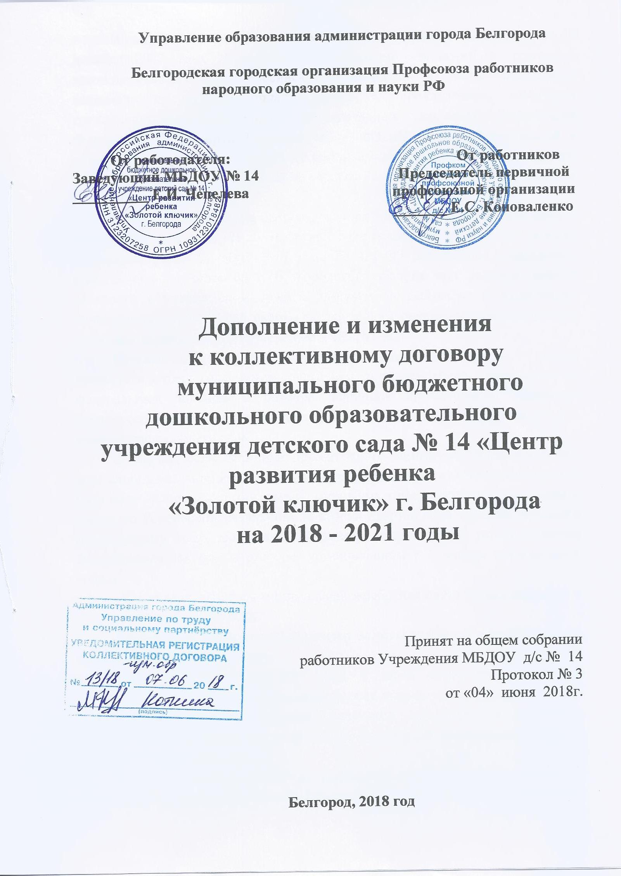

В соответствии с Федеральным законом Российской Федерации от 28 декабря 2017 года № 421-ФЗ «О внесении изменений в отдельные законодательные акты Российской Федерации в части повышения минимального размера оплаты труда до прожиточного минимума трудоспособного населения», Федеральным законом Российской Федерации от 7 марта 2018 года № 41-ФЗ «О внесении изменений в статью 1 федерального закона «О минимальном размере оплаты труда», согласно статьи 8, 9, 49 Трудового кодекса Российской Федерации Стороны пришли к соглашению:
1.Пункт 6.30. Коллективного договора МБДОУ д/с № 14 изложить в следующей редакции: «В соответствии с Федеральным законом Российской Федерации от 28 декабря 2017 года № 421-ФЗ работникам учреждения, работающих на территории Белгородской области при условии полной занятости с учетом сложившейся нагрузки на работника и выполнения качественных показателей работы по критериям оценки, установлен размер месячной заработной платы не менее 9 489 рублей.
Начиная с 1 января 2019 года и далее ежегодно с 1 января соответствующего года минимальный размер оплаты труда устанавливается федеральным законом в размере величины прожиточного минимума трудоспособности населения в целом по Российской Федерации за второй квартал предыдущего года.
В случае, если величина прожиточного минимума трудоспособного населения в целом по Российской Федерации за второй квартал предыдущего года ниже величины прожиточного минимума трудоспособного населения в целом по Российской Федерации за второй квартал года, предшествующего предыдущему году, минимальный размер оплаты труда устанавливается федеральным законом в размере, установленном с 1 января предыдущего года.»
«С 1 января 2018 года минимальная заработная плата устанавливается в сумме 9 489 рублей в месяц.
Установить минимальный размер оплаты труда с 1 мая 2018 года в сумме 11 163 рублей в месяц.
Начиная с 1 января 2019 года и далее ежегодно с 1 января соответствующего года минимальный размер оплаты труда устанавливается федеральным законом в размере величины прожиточного минимума трудоспособности населения в целом по Российской Федерации за второй квартал предыдущего года.
В случае, если величина прожиточного минимума трудоспособного населения в целом по Российской Федерации за второй квартал предыдущего года ниже величины прожиточного минимума трудоспособного населения в целом по Российской Федерации за второй квартал года, предшествующего предыдущему году, минимальный размер оплаты труда устанавливается федеральным законом в размере, установленном с 1 января предыдущего года.»
2. Настоящие изменения вступают в силу с января 2018 года.
3. Все остальные положения Коллективного договора МБДОУ д/с № 14 остаются неизменными.
